day11总结

今日内容
- JSP入门
- EL 入门
- Cookie和HttpSession

JSP

JSP入门
JavaWeb早期：applet + servlet
JavaWeb早期：servlet，在servlet中需要写大量的response.getWriter().println(“<html>”);
JavaWeb后期：JSP，只需要在html中直接添加动态信息，即java代码片段就可以了。服务器会把所有的<html>语句转换成response.getWriter().println(“<html>”);
<html> -- response.getWriter().println(“<html>”);
<body></body> -- response.getWriter().println(“<body></body>”);
</html> -- response.getWriter().println(“</html>”);

1 什么是JSP
html + java代码 + JSP动态标签 = jsp
在静态页面上添加动态信息就可以了，如果是Servlet还需要一行一行的输出。
通常在前台开发人员给出静态页面后，后台开发人员只需在静态页面中添加动态信息即可，而不用再使用Servlet一行一行的去输出了。

2 JSP真身：Servlet
当客户请求的是JSP页面时，服务器会查看JSP对应的Servlet是否存在，如果存在，那么直接调用Servlet的service()方法来处理请求。如果不存在，那么服务器会先把JSP编译成.java，再把.java编译成.class，然后调用service()方法。当这个JSP页面，第二处理请求时，就直接调用直身的service()方法了。
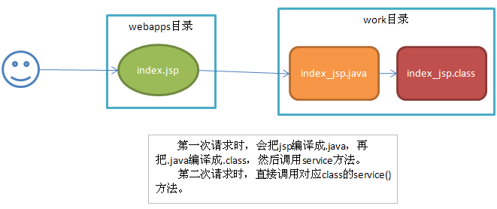
JSP是Servlet，JSP与我们编写的Servlet有什么不同呢？通常我们编写的Servlet就不需要输出HTML代码了，而是转发到JSP页面。
即Servlet不再负责显示页面，而由JSP来完成！而Servlet专注与控制层内容！

在“真身”中，所有的静态内容会被输出。例如<html>就是静态内容，它对应“真身”中的out.write(“<html>”)。

3 Java代码块
JSP中的Java代码块就是最常见的动态信息。它分为三种：
- <%...%>：代码片段。代码片段会原模原样的出现在真身中，不会有变动。正常的Java代码都可以在代码片段中出现；
- <%=…%>：表达式。表达式会在“真身”中输出，例如：<%=a%>，对应真身中的out.print(a)。只能出现常量、变量，以及有返回值的方法调用，而且不能出现分号！即在out.println()的合法参数都可以！
- <%=a%>对应out.println(a)；
- <%=”a”%>对应out.println(“a”)；
- <%=fun()%>对应out.println(fun())；
- <%=a;%>对应out.println(a;)，所以出错；
- <%=System.out.println(“hello”)%>对应out.println(System.out.println(“hello”))，所以出错。
- <%!...%>：声明。声明对应“真身”中的属性和方法！

EL

EL概述

什么是EL
JSP2.0要把html和css分离、要把html和javascript分离、要把Java代码块替换成标签。标签的好处是非Java人员都可以使用。
JSP2.0 – 纯标签页面，即：不包含<% … %>、<%! … %>，以及<%= … %>
EL（Expression Language）是一门表达式语言，它对应<%=…%>。我们知道在JSP中，表达式会被输出，所以EL表达式也会被输出。
EL表达式的格式：${…}，例如：${1+2}。
在使用EL表达式时，要求page指令的isELIgnored属性为false。这样JSP在编译成.java时，才不会忽略EL表达式。
如果你希望某个EL表达式被JSP编译器忽略，那么可以在EL表达式之前添加“\”，例如：\${1+2}。

Cookie与HttpSession

Cookie概述

1 什么叫Cookie
Cookie翻译成中文是小甜点，小饼干的意思。在HTTP中它表示服务器送给客户端浏览器的小甜点。其实Cookie就是一个键和一个值构成的，随着服务器端的响应发送给客户端浏览器。然后客户端浏览器会把Cookie保存起来，当下一次再访问服务器时把Cookie再发送给服务器。

2 Cookie规范
你大可以放心，Cookie不会占满你的硬盘。因为一个Cookie最多只有4KB，一个服务器最多只能发送到客户端20个Cookie，并且浏览器最多可以保存300个Cookie。当然，在浏览器大战的今天，一些浏览器为了打败对手，可能对Cookie规范“扩展”了一些，例如每个Cookie的大小为8KB，最多可保存500个Cookie等！但也不会出现把你硬盘占满的可能！
不同的浏览器之间不能共享Cookie！！！

3 Cookie的作用
Cookie的作用可大了，但无论怎么夸大Cookie的作用都离不开“跟踪客户端状态”这句话。我们知道Cookie是服务器保存在客户端的信息，然后客户端会在下次请求时把Cookie在还给服务器，这样服务器就可以通过信息来识别客户端了。
就好比你去医院看病，第一次去需要买卡片，然后你去任何科室都需要你出示卡片。只要你出示卡片，医生就会知道你去过哪些科室，看了哪些病！卡片上只有一个ID，它就是Cooke，而你本人就是客户端，而医生就是服务器了。

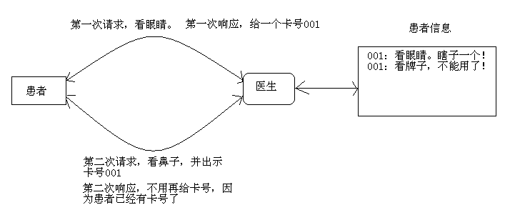

4 Cookie的属性
Cookie最重要的4个属性：
- 名字（name）；
- 值（value）；
- 路径（path）；
- 域（domain）。

现在我们只需要关心name和value，而path和domain可以先不去了解！但后面也会去讲解它们的用法。
javax.servlet.http.Cookie类只有一个构造器：Cookie(String name, String value)。你应该知道怎么去创建一个Cookie对象吧：Cookie c = new Cookie(“id”, “HZ_001”);

5 保存Cookie到客户端
保存Cookie到客户端，这是响应工作的一部分，所以这个方法是response对象的。并且Cookie是HTTP协议中的内容，所以保存Cookie是HttpServletResponse类的方法。
void addCookie(Cookie c)：添加Cookie对象到当前response对象中，这个方法可以被调用多次，从而完成添加多个Cookie对象到response中。
public class AServlet extends HttpServlet {
public void doGet(HttpServletRequest request,
HttpServletResponse response)
throws ServletException, IOException {
Cookie c = new Cookie("id", "itcast");
response.addCookie(c);
}
}

使用浏览器访问http://localhost/day06_03/AServlet，然后通过HttpWatch查看响应头信息中是否存在Set-Cookie这个头信息。
当再交方法http://localhost/day07_03/AServlet时，查看请求头信息中是否存在Cookie这个头信息。当然也可以尝试访问http://localhost/day07_03/BServlet是否在请求头中存在Cookie这个头信息。
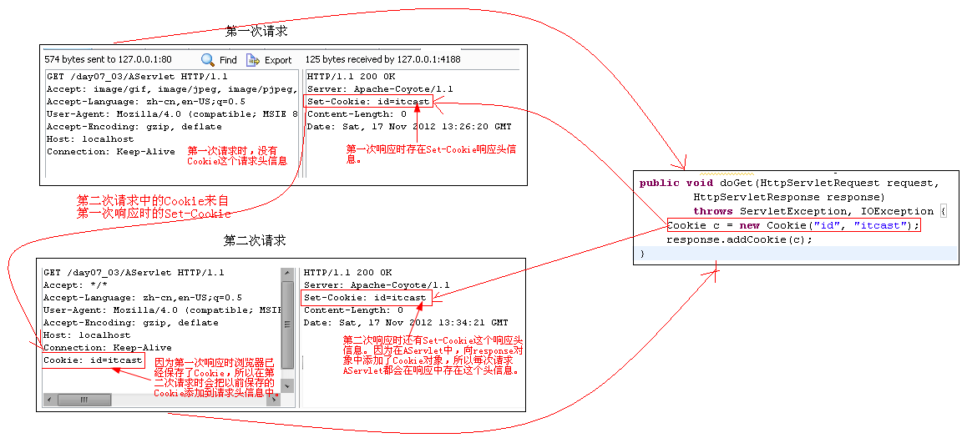
尝试访问http://localhost/day07_03/BServlet，你可能会说，BServlet不存在，没错，BServlet是不存在，但我们只关心请求，而不关心响应。我们只需要看看在请求中是否存在Cookie这个头信息。你应该已经尝试过了，也看到了Cookie请求头信息。这说明不只是访问AServlet才会有Cookie请求头信息，而是只要访问这个day07_03就会有Cookie这个请求头。

6 Cookie的生命
Cookie会在客户端存活多久呢？这就是Cookie的生命了。默认情况下，Cookie只在浏览器的内存中存活，也就是说，当你关闭浏览器后，Cookie就会消失！
可以使用Cookie#setMaxAge(int expiry)来设置Cookie的存活时间。参数expiry表示Cookie存活的秒数。
- cookie.setMaxAge(60*60)：表示cookie对象可存活1小时。就算关闭浏览器，就算重启客户端电脑，cookie也会存活1小时。因为当maxAge大于0时，浏览器不仅会把cookie保存在浏览器内存中，还会把cookie保存到硬盘上。
- cookie.setMaxAge(-1)：cookie的maxAge属性的默认值就是-1（其实只要是负数都是一个意思），表示只在浏览器内存中存活。一旦关闭浏览器窗口，那么cookie就会消失。
- cookie.setMaxAge(0)：cookie被作废！表示cookie即不在内存中存活，也不在硬盘上存活，这样的cookie设置只有一个目的，那就是覆盖客户端原来的这个cookie，使其作废。

下面是浏览器查看Cookie的试：
- IE查看Cookie文件的路径：C:\Documents and Settings\Administrator\Cookies；
- FireFox查看Cooke：
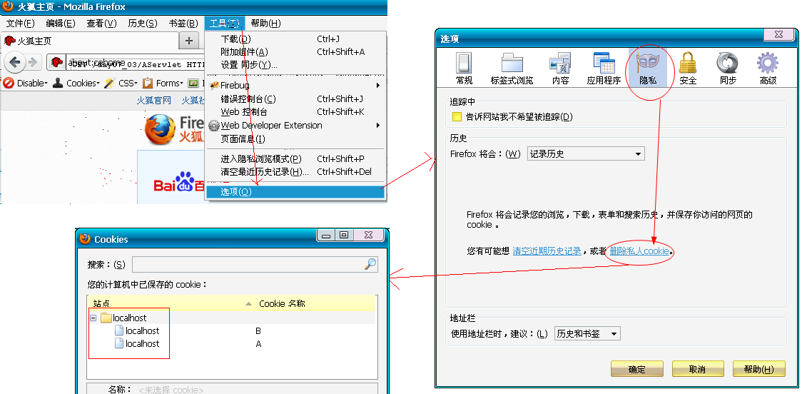
- Google查看Cookie：
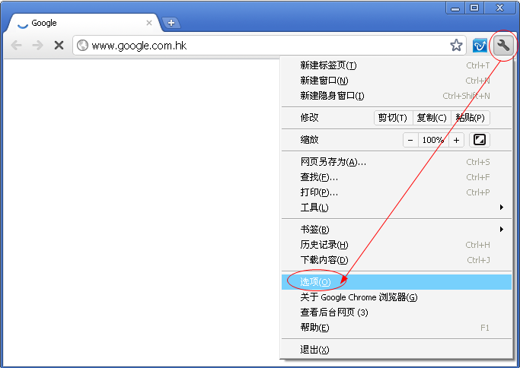
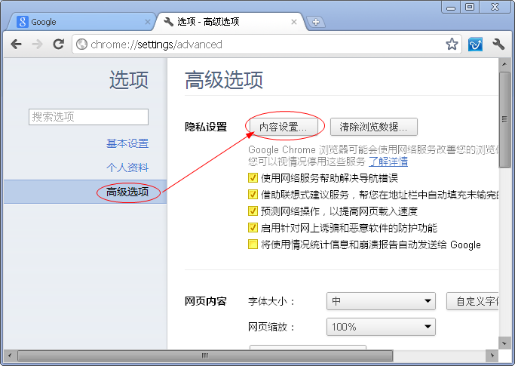
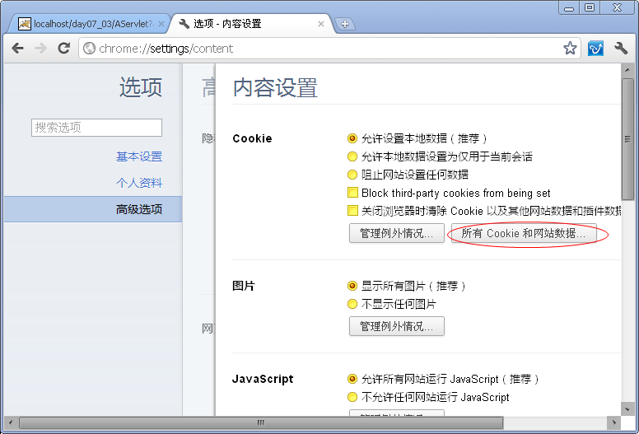
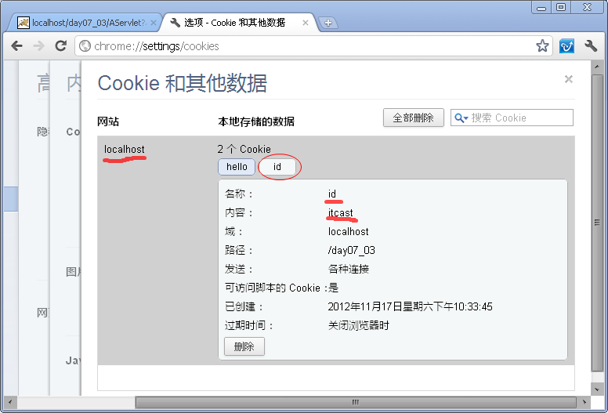

7 服务器端读取Cookie
我们现在已经可以保存Cookie到客户端了，但还没有学习让服务器如何读取Cookie。
如果浏览器保存了Cookie，那么会在下一次请求时把Cookie放到请求头中发送给服务器，这时服务器需要在请求中读取Cookie。既然是在请求中读取，那么当然是使用request对象来读取了。
HttpServletRequest：Cookie[] getCookies()
注意，它返回的是Cookie数组，而不是一个Cookie对象。如果请求中没有Cookie，那么该方法返回null。
Cookie[] cs = request.getCookies();
if (cs != null) {
for (Cookie c : cs) {
String str = c.getName() + ": " + c.getValue() + "<br/>";
response.getWriter().print(str);
}
}

7 Cookie的路径
Cookie路径会影响请求中是否包含Cookie，次要。
Cookie还有一个path属性，可以通过Cookie#setPath(String)方法来设置。你可以使用HttpWatch查看响应中的Set-Cookie中是否存在路径。下面是通过FireFox查看Cookie信息。
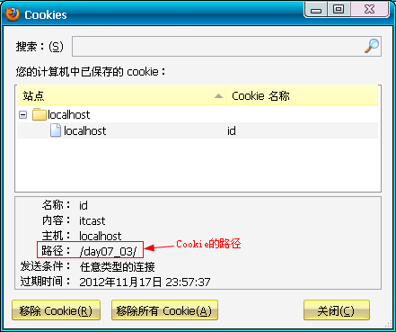

也就是说，就算你不设置Cookie的path，Cookie也是有路径的。这个路径就是请求的路径。例如在请求http://localhost/day07_03/AServlet时，服务器响应了一个Cookie，那么这个Cookie的默认路径就是/day07_03/。
例如请求的路径是http://localhost/day07_03/servlet/BServlet时，服务器响应了一个Cookie，那么这个Cookie的默认路径就是/day07_03/servlet/。
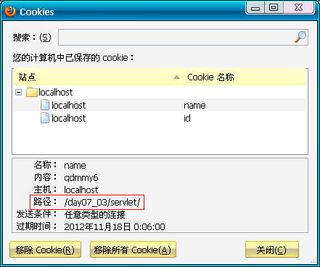

到现在我们还没说过Cookie的path有什么用，现在我们来聊聊path的作用。首先声明一点，path不是指Cookie在客户端存放的路径！！！不同的浏览器存放Cookie的路径是不同的！！！你不能通过Cookie的path来指定Cookie文件的存放路径！！！
那么Cookie的path是干什么的呢？假设你的浏览器当前已经有了两个Cookie：
- c1：name=id; value=itcast; path=/day07_03/；
- c2：name=name; value=qdmmy6; path=/day07_03/servlet/。

当访问http://localhost/day07_03/*时，请求头中会包含c1，而不会包含c2。
当访问http://localhost/day07_03/servlet/*时，请求头中会包含c1和c2。
也就是说，在访问子路径时，会包含其父路径的Cookie，而在访问父路径时，不包含子路径的Cookie。
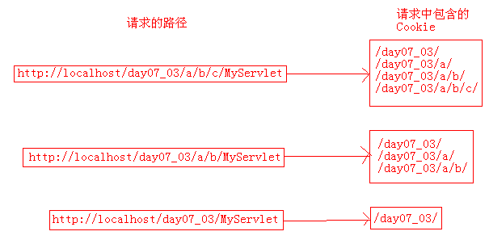

如果你想在BServlet中设置的Cookie，在客户端访问AServlet时也包含在请求头中，那么就需要设置BServlet中的Cookie的path：
- c2.setPath(“/day07_03/”)：硬编码；
- c2.setPath(request.getContextpath() + “/”)：活编码。

这样就可以设置Cookie的路径，保存在访问AServlet时，也会包含BServlet中添加的Cookie。

8 Cookie的域
Cookie的domain属性可以让网站中二级域共享Cookie，次要！
百度你是了解的对吧！
http://www.baidu.com
http://zhidao.baidu.com
http://news.baidu.com
http://tieba.baidu.com
现在我希望在这些主机之间共享Cookie（例如在www.baidu.com中响应的cookie，可以在news.baidu.com请求中包含）。很明显，现在不是路径的问题了，而是主机的问题，即域名的问题。处理这一问题其实很简单，只需要下面两步：
- 设置Cookie的path为“/”：c.setPath(“/”)；
- 设置Cookie的domain为“.baidu.com”：c.setDomain(“.baidu.com”)。

当domain为“.baidu.com”时，无论前缀是什么，都会共享Cookie的。但是现在我们需要设置两个虚拟主机：www.baidu.com和news.baidu.com。

第一步：设置windows的DNS路径解析
找到C:\WINDOWS\system32\drivers\etc\hosts文件，添加如下内容
127.0.0.1 localhost
127.0.0.1 www.baidu.com
127.0.0.1 news.baidu.com

第二步：设置Tomcat虚拟主机
找到server.xml文件，添加<Host>元素，内容如下：
<Host name="www.baidu.com" appBase="F:\webapps\www"
unpackWARs="true" autoDeploy="true"
xmlValidation="false" xmlNamespaceAware="false"/>
<Host name="news.baidu.com" appBase="F:\webapps\news"
unpackWARs="true" autoDeploy="true"
xmlValidation="false" xmlNamespaceAware="false"/>

第三步：创建A项目，创建AServlet，设置Cookie。
Cookie c = new Cookie("id", "baidu");
c.setPath("/");
c.setDomain(".baidu.com");
c.setMaxAge(60*60);
response.addCookie(c);
response.getWriter().print("OK");

把A项目的WebRoot目录复制到F:\webapps\www目录下，并把WebRoot目录的名字修改为ROOT。

第四步：创建B项目，创建BServlet，获取Cookie，并打印出来。
Cookie[] cs = request.getCookies();
if(cs != null) {
for(Cookie c : cs) {
String s = c.getName() + ": " + c.getValue() + "<br/>";
response.getWriter().print(s);
}
}

把B项目的WebRoot目录复制到F:\webapps\news目录下，并把WebRoot目录的名字修改为ROOT。

第五步：访问www.baidu.com\AServlet，然后再访问news.baidu.com\BServlet。

9 Cookie中保存中文
Cookie中保存中文，次要。
Cookie中是不可以设置中文的，但可以使用URLEncodor.encode()方法编码后在存放到Cookie中。在获取Cookie时，需要先使用URLDecoder.decode()方法解码，再使用。

向客户端响应中添加Cookie
String name = URLEncoder.encode("姓名", "UTF-8");
String value = URLEncoder.encode("张三", "UTF-8");
Cookie c = new Cookie(name, value);
c.setMaxAge(3600);
response.addCookie(c);

从客户端请求中获取Cookie
response.setContentType("text/html;charset=utf-8");
Cookie[] cs = request.getCookies();
if(cs != null) {
for(Cookie c : cs) {
String name = URLDecoder.decode(c.getName(), "UTF-8");
String value = URLDecoder.decode(c.getValue(), "UTF-8");
String s = name + ": " + value + "<br/>";
response.getWriter().print(s);
}
}

10 Cookie练习
使用Cookie来验证用户是否已经登录。
- index.jsp：登录页面，提供登录表单提交到LoginServlet；
- LoginServlet：验证登录，获取用户名，保存到Cookie中，转发到AServlet；
- AServlet：受保护Servlet，查看Cookie是否存在；
- BServlet：受保护Servlet，查看Cookie是否存在。

index.jsp
<h1>XXX系统</h1>
<hr/>
<h3>请求输入你的姓名</h3>
<form action="/login/LoginServlet" method="get">
姓名：<input type="text" name="username" /><br/>
<input type="submit" value="提交"/>
</form>

LoginServlet.java
String username = request.getParameter("username");
response.setContentType("text/html;charset=utf-8");
PrintWriter out = response.getWriter();
if(username == null || "".equals(username)) {
out.print("你瞎了！让你输入用户名，你没看见么？<br/>");
out.print("点击<a href='/login/index.jsp'>这里</a>返回登录页面！");
return;
}
CookieUtils.saveCookie(response, new Cookie("username", username));
response.sendRedirect("/login/AServlet");

AServlet.java
response.setContentType("text/html;charset=utf-8");
PrintWriter out = response.getWriter();
out.print("<h1>AServlet</h1>");
out.print("<hr/>");
String name = CookieUtils.getCookie(request, "username");
if(name == null) {
out.print("您还没有登录，点击<a href='/login/index.jsp'>这里</a>返回登录页面！");
return;
}
out.print("您好：" + name + ", 欢迎登录本系统<br/>");
out.print("<a href='/login/AServlet'>AServlet</a><br/>");
out.print("<a href='/login/BServlet'>BServlet</a><br/>");

BServlet.java
response.setContentType("text/html;charset=utf-8");
PrintWriter out = response.getWriter();
out.print("<h1>BServlet</h1>");
out.print("<hr/>");
String name = CookieUtils.getCookie(request, "username");
if(name == null) {
out.print("您还没有登录，点击<a href='/login/index.jsp'>这里</a>返回登录页面！");
return;
}
out.print("您好：" + name + ", 欢迎登录本系统<br/>");
out.print("<a href='/login/AServlet'>AServlet</a><br/>");
out.print("<a href='/login/BServlet'>BServlet</a><br/>");

CookieUtils
public class CookieUtils {
public static String getCookie(HttpServletRequest request, String name) {
Cookie[] cs = request.getCookies();
if(cs == null) {
return null;
}
for(Cookie c : cs) {
try {
String n = URLDecoder.decode(c.getName(), "utf-8");
if(n.equals(name)) {
return URLDecoder.decode(c.getValue(), "utf-8");
}
} catch (UnsupportedEncodingException e) {
throw new RuntimeException(e);
}
}
return "";
}

public static void saveCookie(HttpServletResponse response, Cookie c) {
try {
String name = URLEncoder.encode(c.getName(), "utf-8");
String value = URLEncoder.encode(c.getValue(), "utf-8");
Cookie cookie = new Cookie(name, value);
cookie.setPath(c.getPath());
response.addCookie(cookie);
} catch (UnsupportedEncodingException e) {
throw new RuntimeException(e);
}
}
}

HttpSession概述

1 会话跟踪之session
session也是域对象之一，它的范围是在一个会话范围内有效。session既然是域对象，那么当然就要有getAttribute()和setAttribute()系列方法了。
在一个会话内共享一个session对象，所以session中可以保存一个会话内的数据。例如当前用户的信息。
session的范围大于request，可以在一个会话中多个请求之间共享数据。但session的范围小于application，session不能在多个用户之间共享数据。

2 获取session对象
使用request.getSession()方法就可以获取session对象。
有了session，就不用使用Cookie来跟踪会话了！但是session不能像Cookie那样长命，一旦用户关闭浏览器窗口，那么session就死掉了。
尝试在一个会话之间共享数据，在AServet中保存数据，然后在BServlet、CServlet中获取数据。

AServlet.java
HttpSession session = request.getSession();
session.setAttribute("data", "hello session");
response.setContentType("text/html;charset=utf-8");
response.getWriter().print("<h1>BServlet</h1>");
response.getWriter().print("数据已经保存");

BServlet.java
HttpSession session = request.getSession();
session.setAttribute("data", "hello session");
response.setContentType("text/html;charset=utf-8");
response.getWriter().print("<h1>BServlet</h1>");
response.getWriter().print("数据已经保存");

CServlet.java
HttpSession session = request.getSession();
String data = (String)session.getAttribute("data");
response.getWriter().print("<h1>CServlet</h1>");
response.getWriter().print("session_data: " + data);

3 session原理（依赖Cookie）
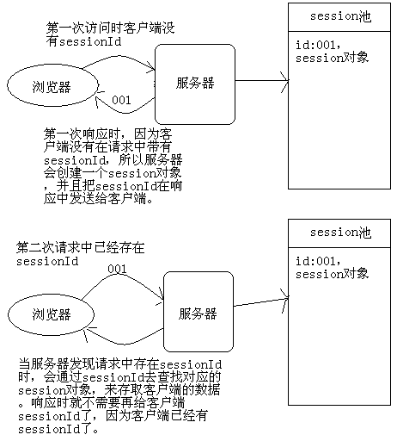
我们都知道HTTP是无状态协议，但是为什么session可以跟踪会话状态呢？没错，session依赖Cookie。
银行卡你一定有吧，卡里有钱么？别误会，我问的是表示金额的这个数据是在卡里么？当然不是，卡上只有一个ID，其他什么都没有，表示金额的这个数据在银行的数据库里。那为什么在ATM上我们只需要把卡插入就可以看到卡上余额呢？原因是ATM获取卡上的ID，然后通过ID去银行数据库中查找对应的账户！每个账户都有一个ID属性，账户上可能还会有密码属性、余额属性等。每张卡上只有一个ID，再没有其他的东西了。但ATM可以读取卡上的ID，然后去银行数据库中查找对应的账户！所以你大可以放心，银行卡坏掉了没有关系，钱不会掉的，因为账户余额在银行的数据库中，你只需要重新去银行办一张卡，把你的卡号置入到新卡中就OK了。
每个session对象都有一个id属性，session就相当于银行的账户。而sessionId就相当于卡！银行数据库就是Tomcat服务器，而手里只有卡的我们就是客户端浏览器。
当你第一次去银行办理业务时，这需要办一张卡，然后你需要拿着卡回家，下一次再去银行办理业务时就不需要再办卡了，但你不要忘记带着卡去银行。
当客户端第一次访问服务器时，服务器会为客户端创建一个session对象，然后把session对象放到session池中，在响应时把sessionId通过Cookie响应给客户端。注意，只有在第一次访问时，服务器才会创建session，给客户端响应sessionId。从此以后就不会了！
当客户端再次访问服务器时，会在请求中带着sessionId给服务器，服务器通过sessionId到session池中找到session对象，这就可以完成会话跟踪了。也就是说，服务器端保存的是session对象，而客户端只有sessionId。每次访问都需要通过客户端的sessionId来匹配服务器端的session对象！这样用户在session中保存的数据就可以再次被使用了。
sessionId是服务器通过Cookie发送给客户端浏览器的，这个Cookie的maxAge为-1，即只在浏览器内存中存在。如果你关闭所有浏览器窗口，那么这个Cookie就会消失了！

4 session失效
session失效有如下几个原因：
- 客户端的请求中没有sessionId。可能是因为这是第一次请求（开始一个新的会话），也可能是服务器设置Cookie的maxAge为0导致的；（客户端没有银行卡）
- 客户端请求中存在sessionId，但这个sessionId在session池中没有匹配的session对象。这可能是因为session太久没有使用，服务器把session从池中移除的原因；（银行卡没有对应的银行账户）
- 客户端请求中存在sessionId，但匹配的session对象被标记为失效！这可能是因为服务器调用了session.invalidate()方法导致的。（银行账户找到了，但账户已被冻结）

session相关方法（这些方法只需要读一遍就可以，将来用时有个印象）：
- String getId()：获取sessionId；
- int getMaxInactiveInterval()：获取session可以的最大不活动时间（秒），默认为30分钟。当session在30分钟内没有使用，那么Tomcat会在session池中移除这个session；
- void setMaxInactiveInterval(int interval)：设置session允许的最大不活动时间（秒），如果设置为1秒，那么只要session在1秒内不被使用，那么session就会被移除；
- long getCreationTime()：返回session的创建时间，返回值为当前时间的毫秒值；
- long getLastAccessedTime()：返回session的最后活动时间，返回值为当前时间的毫秒值；
- void invalidate()：让session失效！调用这个方法会被session失效，当session失效后，客户端再次请求，服务器会给客户端创建一个新的session，并在响应中给客户端新session的sessionId；
- boolean isNew()：查看session是否为新。当客户端第一次请求时，服务器为客户端创建session，但这时服务器还没有响应客户端，也就是还没有把sessionId响应给客户端时，这时session的状态为新。

5 Tomcat后台管理session
了解一下就行！
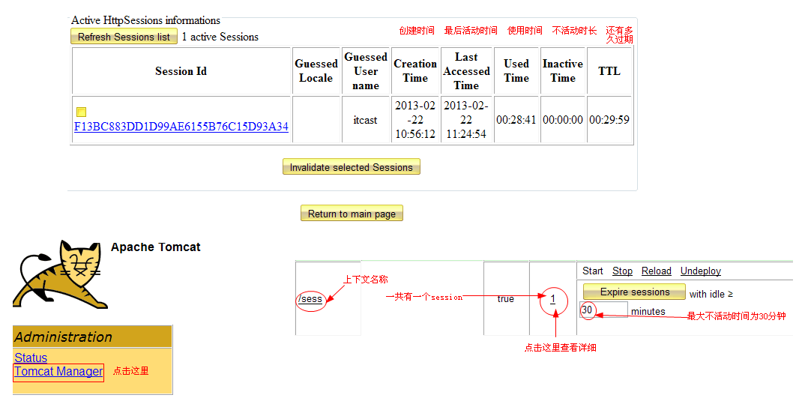

6 URL重写
我们知道，session依赖Cookie，但如果浏览器关闭了对Cookie的支持，那么session就有灾难了。这时可以使用URL重写的方式！
URL重写很好理解，就是在用户点击的超链接和提交的表单上添加参数。例如：
<a href=”http://www.baidu.com”>BAIDU</a>修改为
<a href=”http://www.baidu.com?sessionid=xxxxxx”>BAIDU</a>即可！
还有重定向，以及请求转发中都添加参数，这样就可以在多个Servlet，以及页面之间传递sessionId了，只要服务器知道了sessionId，那么就可以通过sessionId找到session对象！
无论是在请求的Cookie中找到sessionId，还是在URL的参数中找到sessionId，这都是一样的。只要请求中有sessionId，那么就可以找到对应的session，有了session就可以跟踪客户端状态。

String data = request.getParameter("data");

HttpSession session = request.getSession();
session.setAttribute("data", data);

response.setContentType("text/html;charset=utf-8");
response.getWriter().print("数据已经保存<br/>");
response.getWriter().print("data: " + data + "<br/>");
HttpSession session = request.getSession();
String data = (String)session.getAttribute("data");
response.getWriter().print("<h1>BServlet</h1>");
response.getWriter().print("session_data: " + data);

http://localhost/sess/AServlet?data=helloworld，发出请求时使用httpWatch查看响应头中的sessionId，然后复制下来，例如C267D05CF45E993DB68A909917E85B36。这时服务器端已经创建了session对象，而且把sessionId发送给客户端！
现在我们关闭所有浏览器窗口，在去访问BServlet：http://localhostsess/BServlet，结果是没有数据。因为一旦关闭所有浏览器窗口，这时Cookie已经死掉了，请求BServlet时就不会给服务器发送sessionId了。
把复制下的sessionId使用上：
http://localhostsess/BServlet;jsessionid=C267D05CF45E993DB68A909917E85B36
这时你会看到第一次请求时的helloworld！！！

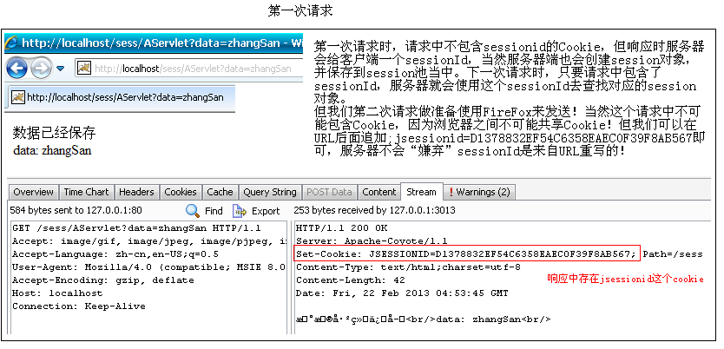

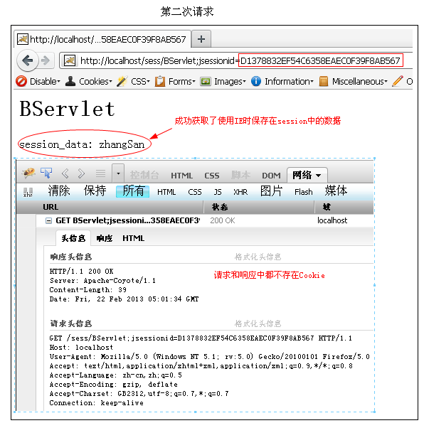

你可能发现了，参数jsessionId与路径之间使用的是分号，而不是问号。这是服务器的要求！
我们可以使用response的encodeURL(String)方法来给路径追加jsessionId参数！！！例如使用要请求转发的路径为：
String path =”/BServlet”;
你需要把它修改为：
String path = response.encodeURL(“/BServlet”);
注意，response.encodeURL()方法会去判断是否使用了session，是否浏览器不支持Cookie，如果是这样，这个方法才会去重写URL。

第一步：禁用IE的Cookie。
第二步：编写AServlet.java
String path = "/sess/BServlet?data=helloworld";
path = response.encodeURL(path);
System.out.println(path);
/sess/BServlet;jsessionid=C4EE02EFD96893481F007E11813FF0C2?data=helloworld

HttpSession练习1：登录（sessionlogin）

1 分析
- 给出一个index.jsp页面，其中包含登录表单，提交到LoginServlet来验证用户是否已经登录；
- 给出LoginServlet，验证index.jsp中的用户名和密码：
- 验证通过，把用户信息保存到session，并跳转到AServlet；
- 验证失败，把输出用户名或密码错误！
- AServlet，受保护内容。查检session中是否包含用户信息：
- 如果session中包含用户信息，那么输出用户信息，并显示BServlet的超链接；
- 如果session中不包含用户信息，那么输出您还没登录，并显示返回index.jsp页面的链接；
- BServlet，与AServlet相同。

2 index.jsp
<body>
<h1>itcast系统登录页面</h1>
<hr/>
<form action="/sessionlogin/LoginServlet" method="post">
用户名：<input type="text" name="username"/><br/>
密 码：<input type="password" name="pwd"/><br/>
<input type="submit" value="登录"/>
</form>
</body>

3 LoginServlet
public void doPost(HttpServletRequest request, HttpServletResponse response)
throws ServletException, IOException {
response.setContentType("text/html;charset=utf-8");
request.setCharacterEncoding("utf-8");
String username = request.getParameter("username");
String password = request.getParameter("pwd");
String cxt = request.getContextPath();
if(validate(username, password)) {
HttpSession session = request.getSession();
session.setAttribute("username", username);
response.sendRedirect(cxt + "/AServlet");
} else {
String s = "点击<a href='" + cxt + "/index.jsp'>这里</a>返回到登录页面！";
PrintWriter out = response.getWriter();
out.print("<h2>用户名密码错误！</h2>");
out.print(s);
}
}
public static boolean validate(String username, String password) {
if(username != null) {
return username.equals(password);
}
return false;
}

4 AServlet和BServlet
public void doGet(HttpServletRequest request, HttpServletResponse response)
throws ServletException, IOException {
response.setContentType("text/html;charset=utf-8");
PrintWriter out = response.getWriter();
HttpSession session = request.getSession();
String username = (String)session.getAttribute("username");
String cxt = request.getContextPath();
if(username != null) {
out.print("<h1>AServlet</h1>");
out.print(username + "您好！欢迎登录本系统<br/>");
out.print("<a href='" + cxt + "/BServlet'>BServlet</a><br/>");
out.print("<a href='" + cxt + "/index.jsp'>重新登录</a>");
} else {
String s = "点击<a href='" + cxt + "/index.jsp'>这里</a>返回到登录页面！";
out.print("<h2>您还没有登录</h2>");
out.print(s);
}
}

HttpSession练习2：验证码（validatelogin）

1 回顾VerifyCode类（看懂即可）

public class VerifyCode {
private int w = 70;
private int h = 35;
private Random r = new Random();
private String[] fontNames = {"宋体", "华文楷体", "黑体", "华文新魏", "华文隶书", "微软雅黑", "楷体_GB2312"};
private String codes = "0123456789abcdefghijklmnopqrstuvwxyzABCDEFGHIJKLMNOPQRSTUVWXYZ";
private Color bgColor = new Color(240, 240, 240);
private String text;

private Color randomColor() {
int red = r.nextInt(256);
int green = r.nextInt(256);
int blue = r.nextInt(256);
return new Color(red, green, blue);
}

private Font randomFont() {
int index = r.nextInt(fontNames.length);
String fontName = fontNames[index];
int style = r.nextInt(4);
int size = r.nextInt(5) + 24;
return new Font(fontName, style, size);
}

private void drawLine(BufferedImage image) {
int num = 5;
Graphics2D g2 = (Graphics2D)image.getGraphics();
for(int i = 0; i < num; i++) {
int x1 = r.nextInt(w);
int y1 = r.nextInt(h);
int x2 = r.nextInt(w);
int y2 = r.nextInt(h);
g2.setStroke(new BasicStroke(1.5F));
g2.setColor(Color.BLUE);
g2.drawLine(x1, y1, x2, y2);
}
}

private char randomChar() {
int index = r.nextInt(codes.length());
return codes.charAt(index);
}

private BufferedImage createImage() {
BufferedImage image = new BufferedImage(w, h, BufferedImage.TYPE_INT_RGB);
Graphics2D g2 = (Graphics2D)image.getGraphics();
g2.setColor(this.bgColor);
g2.fillRect(0, 0, w, h);
return image;
}

public BufferedImage getImage() {
BufferedImage image = createImage();
Graphics2D g2 = (Graphics2D)image.getGraphics();
StringBuilder sb = new StringBuilder();
// 向图片中画4个字符
for(int i = 0; i < 4; i++) {
String s = randomChar() + "";
sb.append(s);
float x = i * 1.0F * w / 4;
g2.setFont(randomFont());
g2.setColor(randomColor());
g2.drawString(s, x, h);
}
this.text = sb.toString();
drawLine(image);
return image;
}

public String getText() {
return text;
}

public static void output(BufferedImage image, OutputStream out)
throws IOException {
ImageIO.write(image, "JPEG", out);
}
}

2 页面中显示验证码
validatelogin项目可以在sessionlogin的基础上进行修改！在index.jsp添加一个文本框，用来输入验证码，还需要一个<img>元素用来显示验证码。添加一个VerifyCodeServlet，给页面中的<img>元素使用。

3 VerfiyCodeServlet
- 使用VerifyCode生成Image；
- 获取VerifyCode的text，保存到session中；
- 设置response的内容类型为图片；
- 把图片写入到响应流中。

VerifyCode vc = new VerifyCode();
BufferedImage image = vc.getImage();
String code = vc.getText();
request.getSession().setAttribute("code", code);
response.setContentType("image/jpeg");
VerifyCode.output(image, response.getOutputStream());

4 修改index.jsp

<body>
<h1>itcast系统登录页面</h1>
<hr/>
<form action="/sessionlogin/LoginServlet" method="post">
用户名：<input type="text" name="username"/><br/>
密 码：<input type="password" name="pwd"/><br/>
验证码：<input type="text" size="5" name="vCode"/>
<img id="vCode" src="/sessionlogin/VerifyCodeServlet" border="2"/> <a href="javascript:_change()">看不清，换一张</a><br/>
<input type="submit" value="登录"/>
</form>
<script type="text/javascript">
function _change() {
var t = new Date().getTime();
var img = document.getElementById("vCode");
img.src = "/sessionlogin/VerifyCodeServlet?" + t;
}
</script>
</body>

5 修改LoginServlet

response.setContentType("text/html;charset=utf-8");
request.setCharacterEncoding("utf-8");

// 获取用户输入的验证码
String vCode = request.getParameter("vCode");
// 获取session中正确的验证码
HttpSession session = request.getSession();
String code = (String)session.getAttribute("code");
String cxt = request.getContextPath();
// 区别大小写比较验证码，如果不相同
if(!code.equalsIgnoreCase(vCode)) {
String s = "点击<a href='" + cxt + "/index.jsp'>这里</a>返回到登录页面！";
PrintWriter out = response.getWriter();
out.print("<h2>验证码错误！</h2>");
out.print(s);
return;
}

// 当验证码正确时，才会去验证用户名和密码
String username = request.getParameter("username");
String password = request.getParameter("pwd");
if(validate(username, password)) {
session.setAttribute("username", username);
response.sendRedirect(cxt + "/AServlet");
} else {
String s = "点击<a href='" + cxt + "/index.jsp'>这里</a>返回到登录页面！";
PrintWriter out = response.getWriter();
out.print("<h2>用户名密码错误！</h2>");
out.print(s);
}

